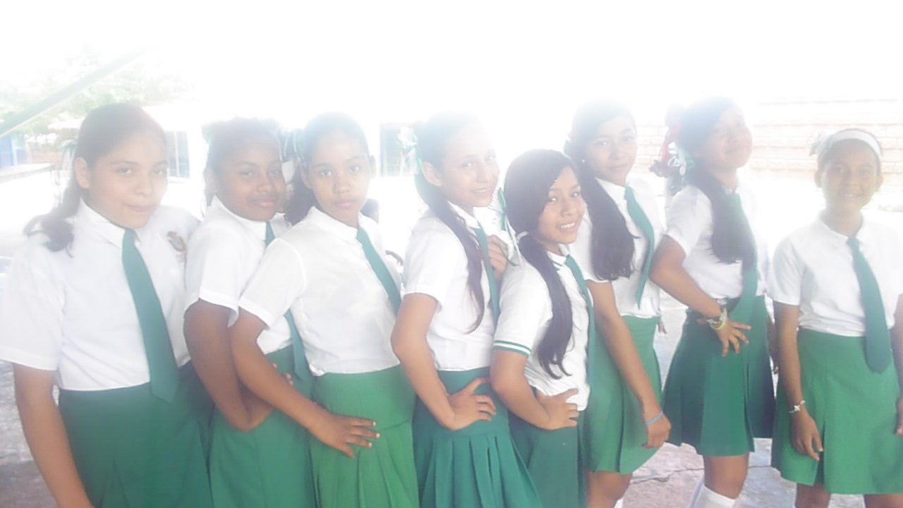
UNIVERSIDAD AUTÓNOMA DE GUERRERO
UNIDAD ACADÉMICA DE ECONOMÍA

“MÉTODOS DE PROYECTOS EDUCATIVOS”

ALUMNA: JESSICA IVETTE VÁZQUEZ BATAZ
PROFESOR: VICTOR MANUEL DÍAZ JUÁREZ
MATERIA: TECNOLOGÍA DE INFORMACIÓN Y DE LA COMUNICACIÓN.
GRUPO 101
17 DE ENERO DEL 2014.
INTRODUCCIÓN

La sociedad se encuentra en constante evolución debido a las transformaciones de nuestro mundo. Esto exige desarrollar formas de adaptarse a las constantes modificaciones del entorno. La educación también se encuentra en un periodo de renovación, pues siempre se está modificando en estrategias que buscan el máximo aprovechamiento en el proceso de enseñanza/aprendizaje.
Algunas de las prácticas educativas innovadoras que actualmente se llevan a cabo en universidades de todo el mundo empezaron a ser desarrolladas a principios del siglo XX. Cuando Kilpatrick (Universidad de Columbia) publicó su trabajo "Desarrollo de Proyectos” en 1918, más que hablar de una técnica didáctica expuso las principales características de la organización de un plan de estudios de nivel profesional basado en una visión global del conocimiento que abarcara el proceso completo del pensamiento, empezando con el esfuerzo de la idea inicial hasta la solución del problema.
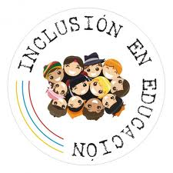

+
ENSEÑANZA POR PROYECTOS

Aunque el método de proyectos se redefine y disemina a principios del siglo xx, sigue usándose actualmente, con algunas adecuaciones; sin embargo, conserva aún los principios pedagógicos que inspiraron a sus iniciadores, John Dewey y William H. Kilpatrick, siendo uno de los más característicos e interesantes de los métodos colectivos y globalizadores.
¿QUÉ ES UN PROYECTO?
- Consiste en plantear actividades articuladas entre sí, así como los materiales necesarios para llevarla a cabo. Esto es, una manera de organizar los temas y contenidos para lograr un aprendizaje significativo, partiendo de una situación conflictiva derivada de la propia realidad de los alumnos o de su contexto.
- El trabajo por proyectos permite mantener el interés del alumno pues radica precisamente en su experiencia y esto otorga la motivación necesaria para su desarrollo.
- A través de un proyecto se entusiasma e involucra al que aprende , es posible articular una enseñanza acorde a las leyes del aprendizaje , las cualidades éticas de la conducta, la actitudes individuales del alumno y la situación social en que vive.
KILPATRICK (1921) IDENTIFICABA CUATRO TIPOS DE PROYECTOS:
1.- Las experiencias en que el propósito dominante es hacer o efectuar algo, dar cuerpo a una idea o inspiración en una forma material (un discurso, un poema, una sinfonía, una escultura, etc.)
2.- El proyecto consiste en la apropiación propositiva y placentera de una experiencia (Ver y disfrutar una obra de Shakespeare).
3.- El propósito dominante en la experiencia es resolver un problema, desentrañar un acertijo o dificultad intelectual.
4.- Incluye experiencias en que el propósito es adquirir un determinado grado de conocimiento o habilidad al cual la persona que aprende aspira en un punto específico de su educación.

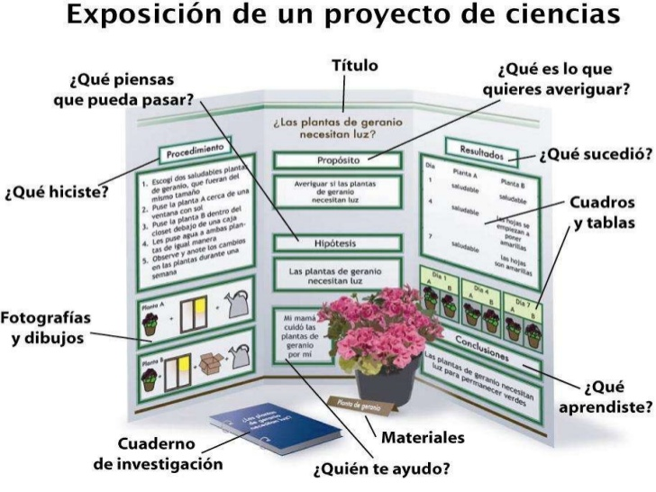

¿CÓMO FAVORECE LA INCLUSIÓN EDUCATIVA?

- La realización de un proyecto va siempre acompañada de la promoción de las relaciones sociales compartidas que tienen como propósito el desarrollo de carácter moral y de la disposición actitudinal y comportamental que toman como referente principal el bien común.
- El método de proyecto es una estrategia “interdisciplinaria”.
- Crea un ambiente altamente propicio para la adquisición y el desarrollo de habilidades, conocimientos y actitudes en todos los participantes.
- Desarrolla la cooperación y la inteligencia colectiva.
- Implica un conjunto de actividades diversas pero unidas por un hilo conductor: el pensamiento heurístico (la resolución de un problema).
- Es una metodología de investigación colectiva.
- Permite coordinar los propósitos del docente con los de los alumnos.
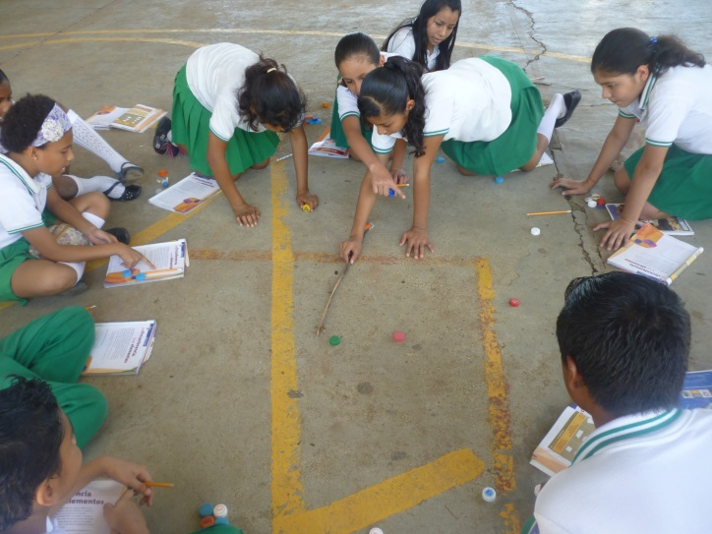

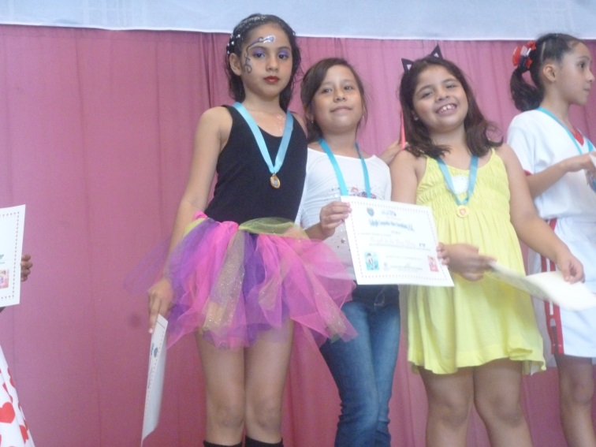

¿COMO PUEDE DESARROLLARSE UN PROYECTO EN LA ESCUELA?

Trabajar a partir de los intereses y motivaciones de los chicos, afín de favorecer el aprendizaje significativo orientado a la comprensión del entorno, de la realidad que lo circunda. De este modo, los alumnos se ven involucrados de manera activa en tanto los conocimientos surgen desde las preguntas que ellos plantean.
Abordar los contenidos curriculares de manera integral, evitando la fragmentación del conocimiento en disciplinas escolares como compartimentos estancos.
Partir de una situación que desencadene un conflicto cognitivo en los alumnos y los conduzca a la búsqueda de posibles alternativas para superar esta situación y resolver el problema planteado.
Favorecer el desarrollo de actitudes solidarias, de interacción y cooperación grupal para la realización de la tarea.
Establecer una serie de pasos o etapas que deben ser desarrolladas para alcanzar ese fin determinado.

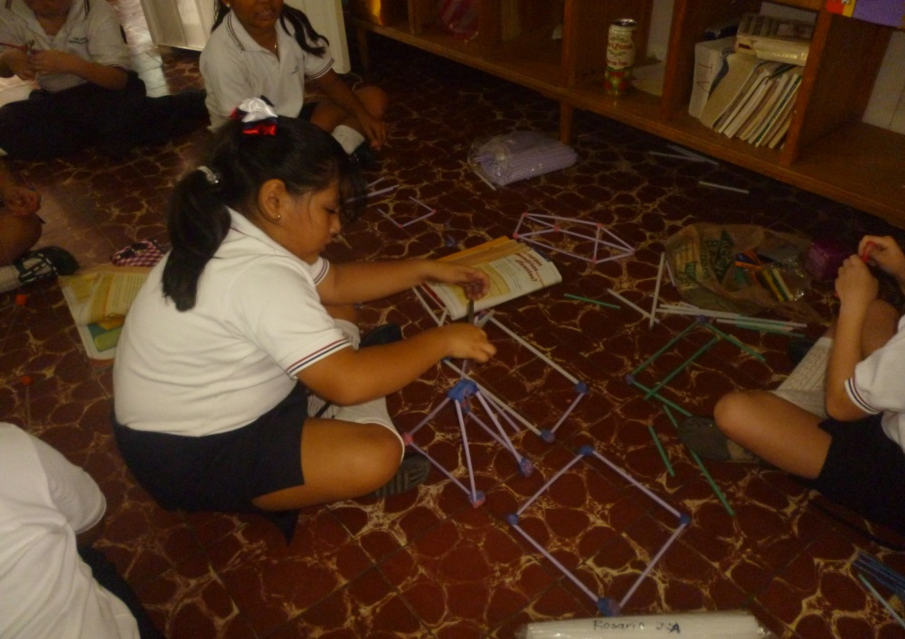

RECOMENDACIONES PARA REALIZAR LA PLANEACIÓN DE UN PROYECTO.

Es importante que el tema elegido sea del interés de los alumnos y tenga relación con sus preocupaciones en la vida cotidiana y el mundo real. Esto garantiza la participación de los chicos en el proyecto.
Será necesario definir los propósitos del proyecto y plantear interrogantes potentes que puedan despertar en los alumnos, inquietudes por conocer o contradicciones respecto de sus creencias y representaciones.
El profesor precisa conocer lo que los alumnos ya saben sobre el tema, es decir, indagar en los conocimientos previos de los alumnos. ¿Qué sabemos sobre el tema que vamos a trabajar?
Organizar el contenido en forma de problema a resolver es un buen recurso para despertar el interés y provocar el deseo de adquirir nuevos conocimientos.
En el desarrollo de un proyecto, la resolución del problema o las preguntas planteadas inicialmente demandará abordar contenidos presentes en las distintas áreas curriculares, en un movimiento interdisciplinar.
Un punto central es la definición de las fuentes de donde se obtendrá la información que el trabajo requiera. Posteriormente para que la información recolectada tenga significado, deberá ser organizada y clasificada en textos, cuadros, gráficos, imágenes u otras formas de modo de que el alumno pueda alcanzar una visión de conjunto. Esta permitirá en una etapa posterior, establecer hipótesis y confrontarlas con sus ideas iniciales, adquirir conceptos, argumentar.
Importante en el desarrollo es planificar las actividades que se van a desarrollar, los tiempos de trabajo (cronograma) los espacios, los materiales, el reparto de las tareas, las responsabilidades de los integrantes del equipo.
Un proyecto bien conducido despierta en el alumno ganas de aprender y permite desarrollar las habilidades cognitivas (leer textos informativos, hacer resúmenes, describir procedimientos, o experiencias, registrar y documentar) posibilitando el aumento de sus capacidades de aprendizaje. En este proceso, el profesor solo es el mediador de conocimiento que busca anticipar y acompañar las variadas situaciones de aprendizaje.
Es importante poner a disposición de los alumnos sitios de internet, textos de libros, artículos de revistas, u otros materiales de consulta. Con eso, los alumnos perciben que los saberes pueden expresarse en múltiples lenguajes: textos, gráficos, pinturas, mapas, música.
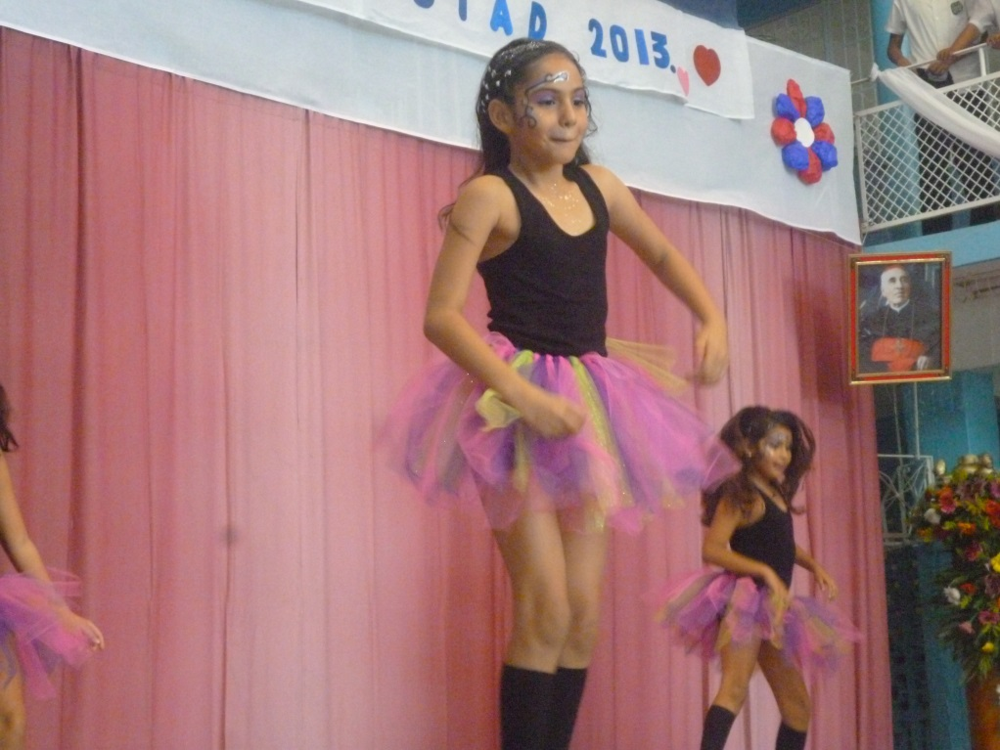

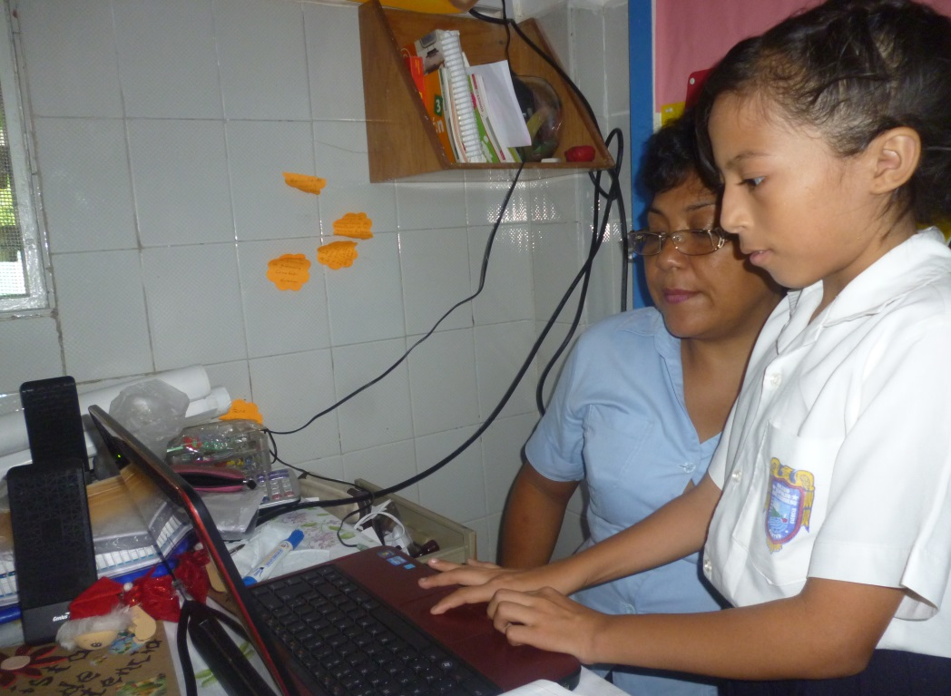
RESULTADO DE ENCUESTA.

Los niños y adolescentes esperan mejores contenidos en los medios de comunicación y más oportunidades para utilizar su tiempo libre en proyectos que desarrollen sus habilidades sociales y de liderazgo responsable, por esto se hizo una encuesta a tres escuelas primarias los tipos de proyectos que se realizan para los alumnos para su formación.

Escuela proyecto
Leopoldo Díaz Act. Culturales, formativas, artísticas, deporte, leer.
Sor Juana Inés de la Cruz voluntariado, formativas, deporte, leer.
José Agustín Ramírez Deportes, Leer, Formativas.

Los resultados arrojaron que la de mayor proyectos educativos es el Colegio Leopoldo Díaz Escudero, por lo cual también se cuestionó el tema con los docentes de las escuelas de gobierno y se menciona que no todos los alumnos participan ya que en estos temas también se requiere la participación de los padres para mejor comunicación y apoyo con sus hijos y darles ese aliento que ellos necesitan, y a veces los proyectos se vienen abajo por la nula participación de los padres.
A esto también cuestione a los docentes del Colegio la productiva colaboración de padres y alumnos en estos proyectos que se llevan a cabo para el fomento de la educación en el niño, a la cual respondieron que una parte se debe a que se llevan a cabo distintas reuniones de carácter obligatorio en el cual se da a conocer a los padres el avance de sus hijos y la necesidad de aplicar distintos proyectos para su avance educativo y posteriormente hacerlos personas emprendedoras, estos temas vienen integrados en el programa por lo que el alumno debe participar y los maestros tienen el deber de enseñar al alumno para así tener un satisfactorio resultado.

CONCLUSIÓN

El docente, alumno y padres de familia se integran en participación para el desarrollo educativo del niño, por lo cual se han integrado distintos tipos de proyectos para cada etapa del alumno desde preescolar hasta universitario.
Con esto se interesa al alumno como participar en proyectos, como plantearlos y solucionarlos de una manera interesante y productiva que le ayudara a desarrollar sus habilidades y llevarlos a cabo en su trayecto de vida.

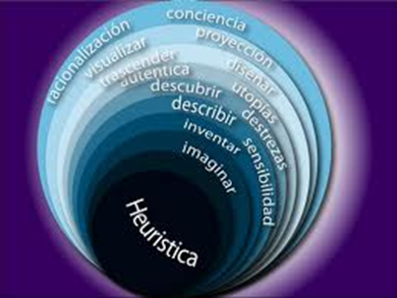

BIBLIOGRAFIA

DIAZ BARRIGA, Arceo Frida (2003). “Cognición situada y estrategias para el aprendizaje significativo.

KILPATRICK, W.H. (1921) Los peligros y las dificultades del método de proyecto y cómo superarlos: declaración introductoria: definición de términos.

La conferencia internacional de Jomtien sobre educación para todos: httpwww.unesco.org/new/es/education/themes/leading-the-international

